Лабораторная работа № 13
  - Фильтр пакетов
Павличенко Родион Андреевич
Содержание

1. Цель работы
Получить навыки настройки пакетного фильтра в Linux.

2. Выполнение лабораторной работы
Получили полномочия администратора. Определили текущую зону по умолчанию и доступные зоны.
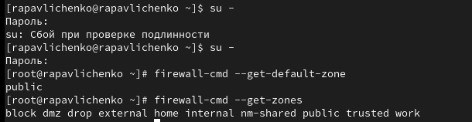
Рисунок 1: Определение текущих зон
Посмотрели службы, доступные на нашем компьютере и определили доступные службы в текущей зоне
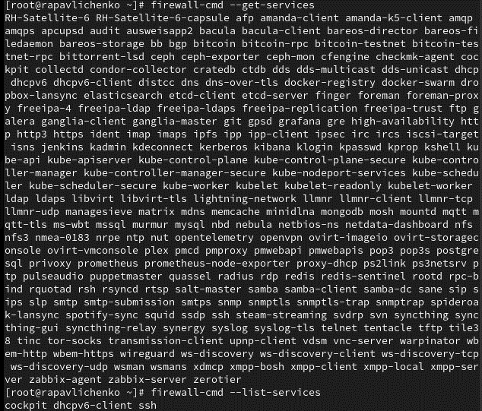
Рисунок 2: Просмотр служб
Сравнили результаты вывода информации при использовании команды firewall-cmd –list-all и команды firewall-cmd –list-all –zone=public. Обе команды выводят одинаковую информацию, так как первая команда выводит информацию про зону по умолчанию, тоесть про public, а вторая просто про public. Таким образом, из-за того, что public является зоной по умолчанию вывод совпадает.
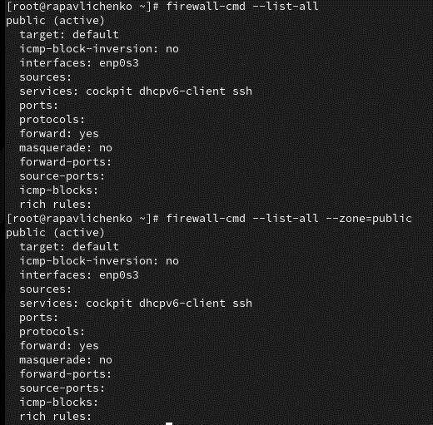
Рисунок 3: Сравнение двух команд для вывода информации
Добавили сервер VNC в конфигурацию брандмауэра, проверили, что vnc-server добавился в конфигурацию.
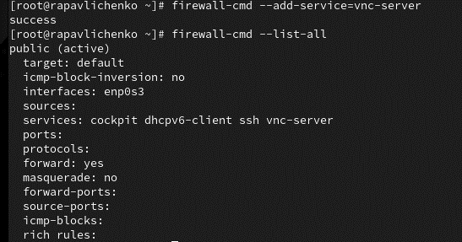
Рисунок 4: Работа с VNC сервером
Перезапустили службу firewalld и проверили, есть ли vnc-server в конфигурации. Обратили внимание, что служба vnc-server больше не указана, так как мы ранее добавили ее, как запущенный сервис и при перезапуске автоматически не включалась.
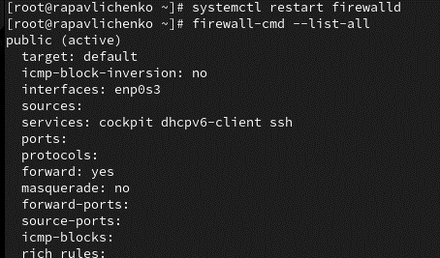
Рисунок 5: Проверка VNC сервера
Добавили службу vnc-server ещё раз, но на этот раз сделали её постоянной. Проверили наличие vnc-server в конфигурации и увидили, что VNC-сервер не указан. Службы, которые были добавлены в конфигурацию на диске, автоматически не добавляются в конфигурацию времени выполнения.
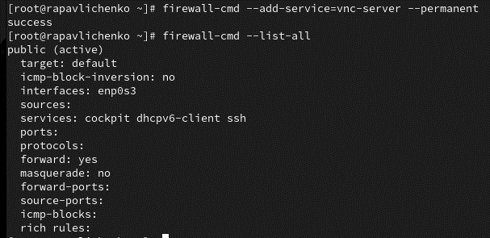
Рисунок 6: Работа с VNC сервером
Перезагрузили конфигурацию firewalld и просмотрели конфигурацию времени выполнения, заметили, что служба vnc=server появилась
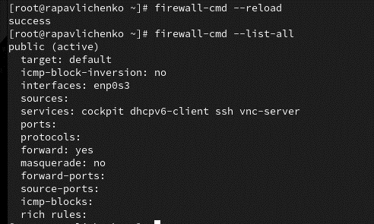
Рисунок 7: Перезагрузка firewalld и проверка службы
Добавили в конфигурацию межсетевого экрана порт 2022 протокола TCP. Затем перезагрузили конфигурацию firewalld. Проверили, что порт был добавлен в конфигурацию.
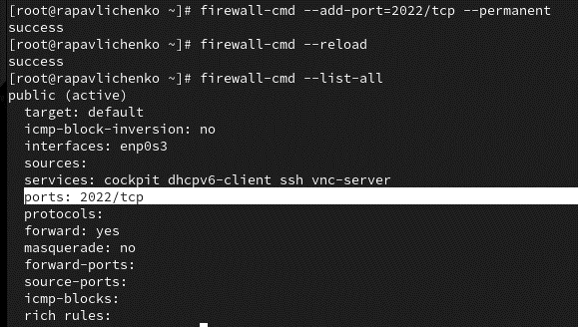
Рисунок 8: Добавление в конфигурацию порта 2022
Открыли терминал и под учётной записью своего пользователя запустили интерфейс GUI firewall-config. Так как служба отсутствовала, то мы ее установили
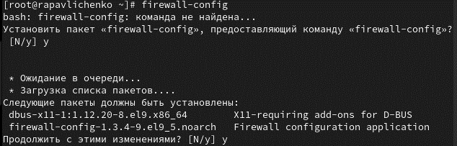
Рисунок 9: Запуск интерфейса GUI firewall-config
Нажали выпадающее меню рядом с параметром Configuration . Открыли раскрывающийся список и выбрали Permanent . Это позволило сделать постоянными все изменения, которые мы вносили при конфигурировании. Выбрали зону public и отметили службы http, https и ftp, чтобы включить их
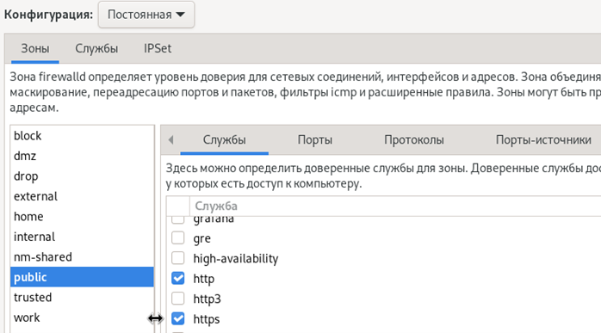
Рисунок 10: Работа в интерфейсе GUI firewall-config
Выбрали вкладку Ports и на этой вкладке нажали Add . Ввели порт 2022 и протокол udp, нажали ОК , чтобы добавить их в список. Закрыли утилиту firewall-config.
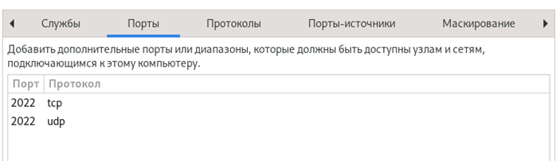
Рисунок 11: Работа в интерфейсе GUI firewall-config
В окне терминала ввели firewall-cmd –list-all. Обратили внимание, что изменения, которые мы только что внесли, ещё не вступили в силу. Перегрузили конфигурацию firewall-cmd и список доступных сервисов, увидили, что изменения были применены
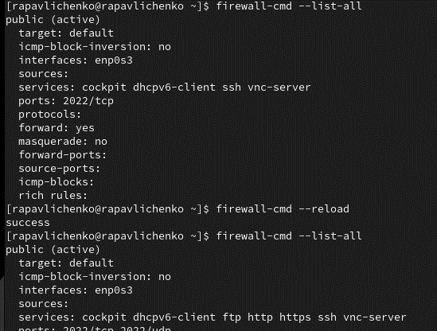
Рисунок 12: Перезагрузка конфигурации firewall-cmd и списка доступных сервисов

3. Самостоятельная работа
Создали конфигурацию межсетевого экрана, которая позволяет получить доступ к следующим службам: – telnet; – imap; – pop3; – smtp. Для службы telnet сделали это в командной строке.
Рисунок 13: Создание конфигурации telnet
Для служб imap, pop3, smtp сделали это в графическом интерфейсе
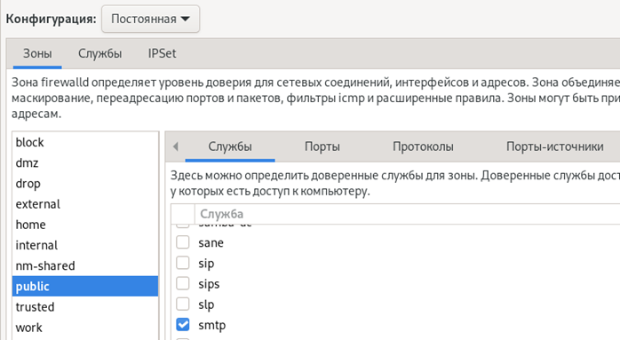
Рисунок 14: Создание конфигурации imap, pop3, smtp
Убедились, что конфигурация является постоянной и будет активирована после перезагрузки компьютера. Сделали это, перезагрузив и проверив их наличие в списках.
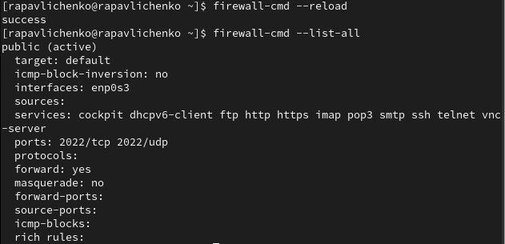
Рисунок 15: Проверка конфигурации

4. Контрольные вопросы
- firewalld
- firewall-cmd –add-port=2355/udp
- firewall-cmd –list-all-zones
- firewall-cmd –remove-service=vnc-server
- firewall-cmd –reload
- –list-all (для текущей зоны) или –list-all-zones (для всех зон)
- firewall-cmd –zone=public –add-interface=eno1
- В зону public (или в зону, указанную в настройке DefaultZone в файле firewalld.conf).

5. Выводы
Получили навыки настройки пакетного фильтра в Linux.

Список литературы

